De acordo com o plano cartesiano a seguir, é possível afirmar que:

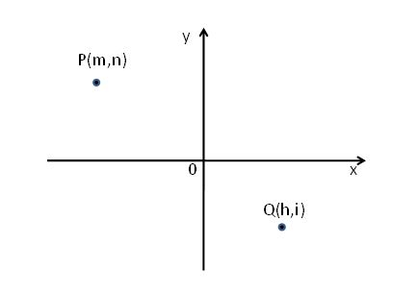

m < 0 e i < 0
m > 0 e i < 0
m < h e n < 0
m > h e n > i
m < h e i > 0

